渝税通客户端口软件升级说明
（一）升级操作方法
1）在线升级
- 运行“渝税通”，输入密码后进入首页界面弹出如下图所示。
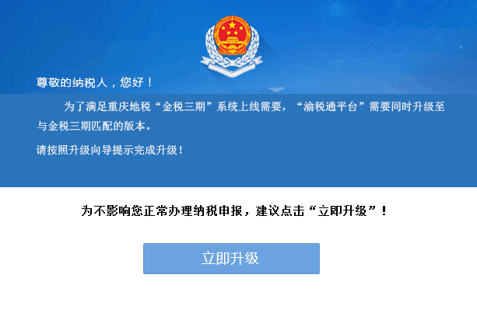
- 点击“立即升级”弹出如下图所示。
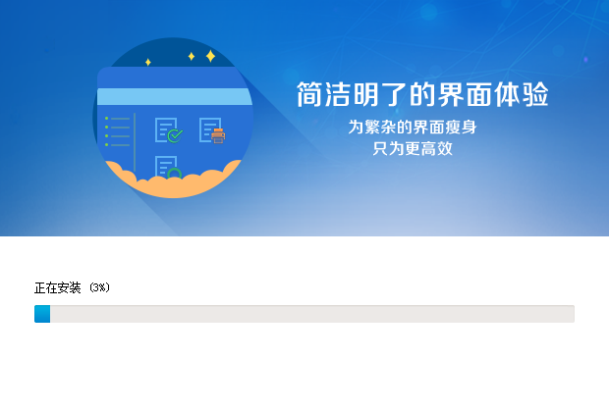

- 升级完成后，将自动弹出“数据迁移工具”，默认 “所有数据”，自动开始迁移，如下图所示。
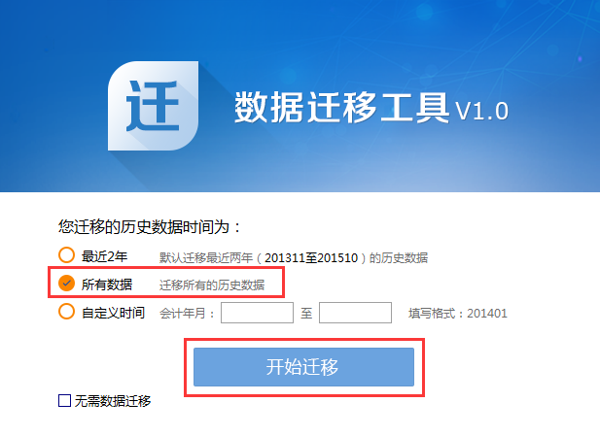

- 迁移完毕，系统自动运行“新版渝税通”，输入登录密码（123456），进入“个人所得税代扣代缴”，如下图所示。
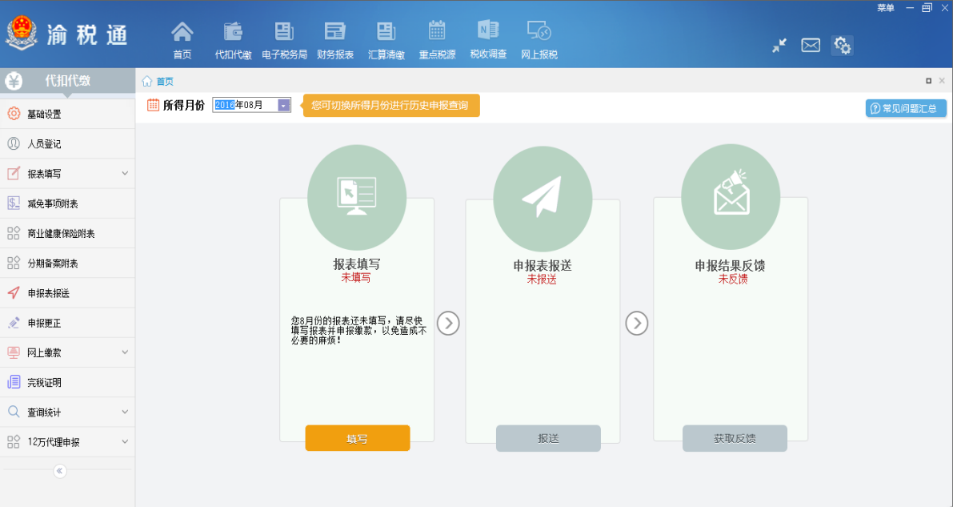
2）离线升级
- 从重庆市地方税务局官网（http://www.cq-l-tax.gov.cn）资料下载\软件下载获取金税三期渝税通安装包。
- 打开“金税三期渝税通安装包”，鼠标双击install文件。
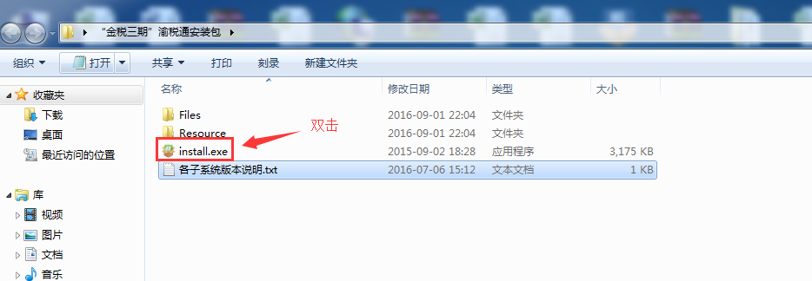
- 弹出安装界面，系统默认安装在C盘（企业可点击自定义安装选择对应的盘符），点击快速安装。
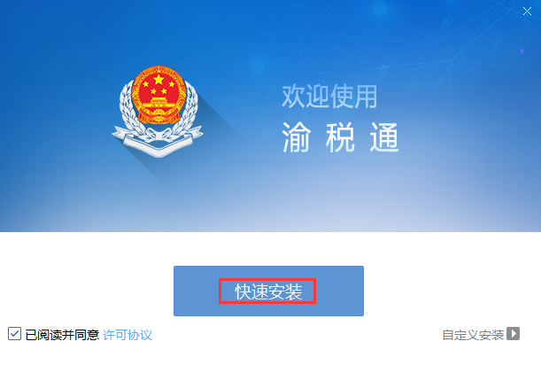
- 安装完成后桌面会生成“渝税通”图标，系统自动弹出“数据迁移工具”，默认 “所有数据”，自动开始迁移，如下图所示。

- 迁移完毕，系统自动运行“新版渝税通”，输入登录密码（123456），进入“个人所得税代扣代缴”，如下图所示。

（二）技术支持与服务
重庆市地方税务局通过12366纳税服务热线提供电话咨询服务（12366-0-2）。

